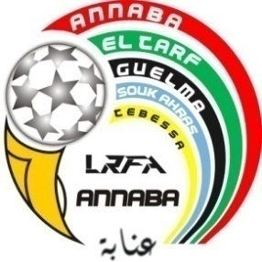
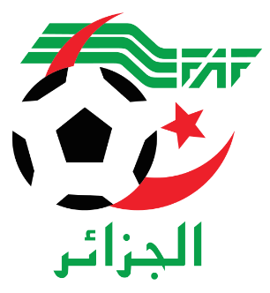
Fédération Algérienne de Football
Ligue régionale de Football Annaba
Direction Technique régional
Communiqué
Dans le cadre de l’opération regroupement des U19 initiée par la Fédération Algérienne de Football les présélectionnés suivants de la région ANNABA sont convoqués le jeudi 28 Février 2019 à 8h00 au siège de la Ligue LRFA Tabacoop munis de leurs équipements et licences.

N° | NOM PRENOM | CLUB
1 | AMIR ISLEM | UST
2 | CHABOU FIRAS | UST
3 | BABOUCHE AMDJED | UST
4 | KAZIZ OUSSAMA | UST
5 | RACHACHE WALID | WMT
6 | GOUASMIA NOUR ELISLEM | ESSA
7 | MECHANTEL NOUR ISLEM | ASA
8 | REMIKI TAYEB | ASA
9 | GHARBI WAIL | ESG
10 | KERDOUCI AKRAM | ESG
11 | KOUAHLA AMER | ESG
12 | GUERFI ADLENE | NASR ELFDOUJ
13 | MESSAS ZINEDDINE | HAMRA
14 | BOUKACHABIA ZIAD | HAMRA
15 | OUADA SEIF ELISLEM | USMA
16 | ALLAOUA SAADANE | USMA
17 | KEBAILI ISLAM | HAMRA
18 | BELABED RAMZI | IRBSA

Accompagnateurs : DTR GRINE Azzeddine
Chargé des sélections RABET Hocine
AIT TAYEB Lamine

